Министерство образования и науки РФ

Федеральное автономное бюджетное образовательное учреждение высшего образования

«Омский государственный технический университет»

|  |  |
| --- | --- |
| Факультет (институт) | *Информационных технологий и компьютерных систем* |
|  |  |
| Кафедра | *Прикладная математика и фундаментальная информатика* |
|  |  |

**Лабораторная работа 3**

|  |  |
| --- | --- |
| по дисциплине | ***Алгоритмизация и программирование*** |
|  |  |
| на тему | Разработка программы «Расчет и построение графиков функций, решение нелинейного уравнения и вычисление интеграла» |

Пояснительная записка

|  |  |  |  |  |  |  |  |  |  |  |
| --- | --- | --- | --- | --- | --- | --- | --- | --- | --- | --- |
|  |  |  | **Студента** | | Смоловой Жанны Евгеньевны | | | | | |
|  |  |  |  | | фамилия, имя, отчество полностью | | | | | |
|  |  |  | Курс | *1* |  | Группа | | МО-231 | | |
|  |  |  |  |  |  | |  |  | |  |
|  | | | **Направление (специальность)** | | | | | ***02.03.03*** | | |
|  | | | *Математическое обеспечение и администрирование информационных систем* | | | | | | | |
|  |  |  | код, наименование | | | | | | | |
|  |  |  | Руководитель | | ***ст. преподаватель*** | | | | | |
|  |  |  | ученая степень, звание | | | | | |
|  |  |  | ***Федотова И.В.*** | | | | | | | |
|  |  |  | фамилия, инициалы | | | | | | | |
|  |  |  | Выполнил | | 24.10.2023 | | | | | |
|  |  |  | дата, подпись студента | | | | | |
|  |  |  |  | | | | | | | |
|  |  |  | Смоловая Ж.Е. | | | | | |  | |

|  |  |  |  |  |  |
| --- | --- | --- | --- | --- | --- |
|  |  |  |  |  |  |

Омск 2023

Содержание

1. ЗАДАНИЕ 3

2. ОБЩАЯ СХЕМА АЛГОРИТМА 4

3. ТЕКСТ ПРОГРАММЫ НА C# 6

4. ПРИМЕР РАБОТЫ 7

**1. ЗАДАНИЕ**

Разработать схему алгоритма, написать и отладить программу для расчёта функции.

Для x∈ [0,4], $f=\left\{\begin{aligned}\sqrt[5]{x+a} при х>2 \\ x при 0.3<x≤2 \\ \cos{(x-a)} при x≤0.3\end{aligned}\right.$,где а=2.3

**2. ОБЩАЯ СХЕМА АЛГОРИТМА**

Лабораторная работа работа объединяет следующие задачи:

* Вычисление функции с выводом результата на экран.

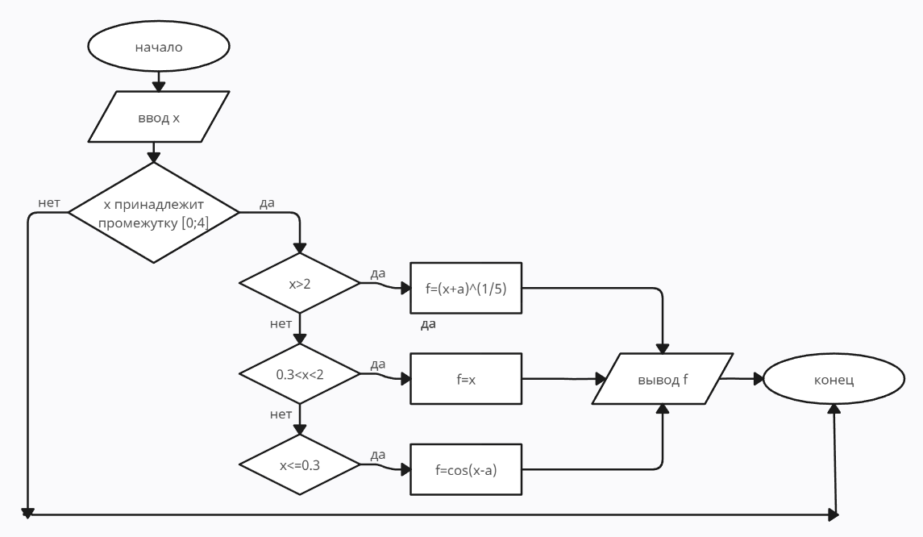

Рисунок 1 – Общая схема алгоритма

**3. ТЕКСТ ПРОГРАММЫ НА C#**

**using System;**

**class Lab2**

**{**

**static void Main()**

**{**

**double x,a,f;**

**x=Convert.ToDouble(Console.ReadLine());**

**f = 0;**

**a = 2.3;**

**if (x > 0 & x <= 4)**

**{**

**if (x > 2) f = Math.Pow(x + a,1/5);**

**if (x > 0.3 & x <= 2) f = x;**

**if (x <= 0.3) f = Math.Cos(x - a);**

**}**

**Console.WriteLine($"Значение функции f={f}, при х={x}");**

**}**

**}**

**4. ПРИМЕР РАБОТЫ**

На рисунке 2 представлен пример работы данной программы.

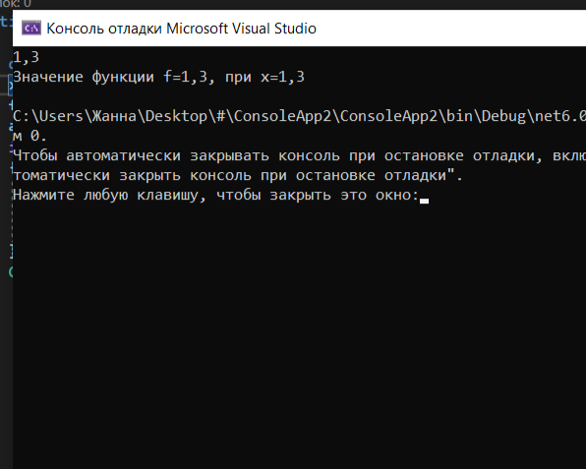

Рисунок 2